AGENESIA DE VULVA EM SUINO DA FAZENDA ESCOLA DO UNIBH - relato de caso

**Dayanne Kelly Oliveira Pires1**, Davidson Costa Sandes¹, Emerson Augusto Crisóstomo¹, Alessandra Silva Dias², Patrícia Alves Dutra2.**

*¹Graduanda em Medicina Veterinária – UniBH – Belo Horizonte/ MG – Brasil*

*2 Professor do Departamento de Medicina Veterinária – UniBH -Belo Horizonte – MG – Brasil*

**INTRODUÇÃO**

Durante o período gestacional a interferência de fatores como: temperatura, deficiência nutricional, radiação, ingestão de plantas tóxicas, aplicação de medicamentos, estão relacionados com o aparecimento de malformações. Na espécie suína a elevada prolificidade favorece o aparecimento de anomalias. Como nos sistemas de produção os animais portadores de anomalias, em geral, são descartados, poucos são os relatos da literatura envolvendo a temática¹.

A vulva é uma estrutura fundamental para a proteção do canal vaginal por ser a porção mais externa do trato reprodutivo, além de auxiliar na cópula dos animais domésticos².

Segundo Tyagi e Jit Singh, (1999) defeitos congênitos, genéticos ou não genéticos, envolvendo apenas um órgão ou parte do corpo podem ser de vários tipos9.

A agenesia é definida como uma alteração hereditária de desenvolvimento, caracterizada pela ausência ou formação incompleta9 de estruturas anatômicas. A malformação pode aparecer em qualquer uma das estruturas do aparelho reprodutivo de ambos os sexos. O diagnóstico é feito por exame clínico quando a estrutura não formada é visível, como no caso da vulva, pênis e testículos. Apesar de rara a agenesia de vulva em fêmeas possui relatos na literatura7.

O objetivo do presente estudo é caracterizar e descrever, por meio de exame clínico, o caso de uma porca portadora de agenesia vulvar na Fazenda Escola do Centro Universitário de Belo Horizonte na Cidade de Ribeirão das Neves – MG.

**RELATO DE CASO**

Trata-se de um suíno, fêmea, nascido em maio de 2020, com aproximadamente 1.100 gramas, oriundo de animais fenotipicamente normais da Fazenda Escola do UniBH, município de Ribeirão das Neves, MG. Após parto natural, observou-se que um dos leitões, tinha ausência de vulva (Figura 1). Posteriormente ao exame físico foi constatado alteração no órgão reprodutor externo. A alteração encontrada caracteriza-se pelo mau desenvolvimento que levou a ausência da vulva, sendo possível ao animal urinar por um pequeno orifício. Este possui anus de aparência normal, sem manifestação de tenesmo. Conforme o relato do tratador dos animais foi percebido essa alteração foi percebida logo após o nascimento, e somente nessa fêmea de uma leitegada de 11 leitões.

Aos 126 dias o animal foi novamente avaliado por meio de exames clínicos e não houve alterações ou desenvolvimento da vulva. Ademais, o animal apresentava escore corporal satisfatório para sua idade, bom comportamento, alimentava e conseguia eliminar as excretas normalmente (Figura 2).

**DISCUSSÃO**

Defeitos congênitos podem ser hereditários ou terem causas infecciosas ou ambientais ou, ainda, ocorrerem por uma interação de ambos, agindo em um ou mais estágios do desenvolvimento fetal4.

Alguns desses fatores estão intimamente relacionados às práticas de manejo nutricional, sanitário e reprodutivo adotadas pelos criadores5.

As causas de aplasia, ou agenesia, não são determinadas, mas podem envolver defeitos genéticos ou nutricionais ou a ingestão de plantas, toxinas ou outros compostos tóxicos. Independente da causa as más formações são associadas ao menor desempenho dos animais³,6.

**Figura 1:** Avaliação da alteração da vulva em porca aos28 dias de vida.

.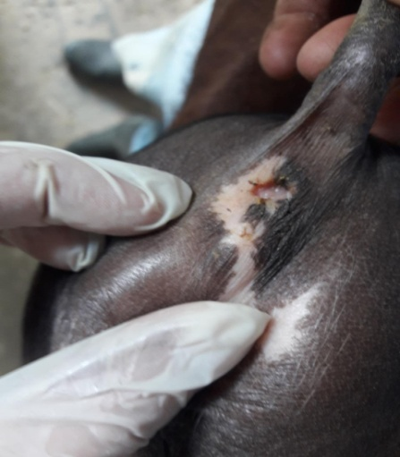

Fonte: Acervo Pessoal

**Figura 2**- Avaliação clínica da alteração da vulva em porca aos 126 dias

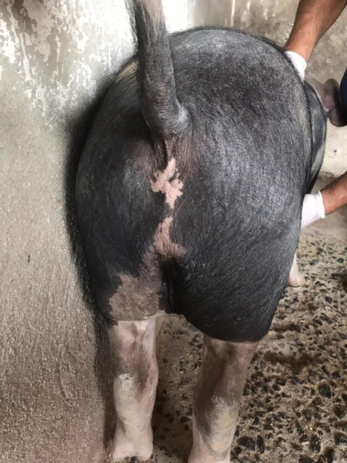

Fonte: Acervo Pessoal

**CONCLUSÕES**

Casos de malformações congênitas ocorrem devido aos inúmeros fatores que podem interferir no desenvolvimento normal de um feto. Sendo necessário o diagnóstico para a verificação da frequência desta ocorrência nos sistemas de produção e a busca pelos gatilhos que disparam a má formação fetal. A falta de descrição de casos de agenesia vulvar na literatura demonstra a necessidade de mais pesquisas sobre o tema, de forma a melhorar o entendimento da sua patogenia e prevenção.

**REFERÊNCIAS**

